تعهدنامه انضباطی، آموزشی و حقوقی مقطع متوسطه دوم
مستند به آیین‌نامه اجرایی مدارس مصوب شورای عالی آموزش و پرورش
سال تحصیلی: ...........................
اینجانب: ................................................................ فرزند: ........................... کد ملی: .....................................
دانش‌آموز پایه: ........................... رشته تحصیلی: ...........................
ضمن مطالعه دقیق آیین‌نامه انضباطی و آموزشی دبیرستان و وقوف کامل بر مفاد آن، بدینوسیله متعهد می‌گردم که در تمام مدت تحصیل در این واحد آموزشی، کلیه قوانین و مقررات مصوب را رعایت نمایم. در صورت تخطی از هر یک از موارد زیر، مسئولیت کامل عواقب انضباطی، آموزشی و در صورت لزوم، حقوقی آن را بر عهده می‌گیرم.
ماده | شرح تخلف | عواقب انضباطی/آموزشی/قانونی
۱ | تقلب در امتحانات و آزمون‌ها: به همراه داشتن هرگونه وسیله غیرمجاز (تلفن همراه، یادداشت،...)، نگاه کردن به ورقه دیگران، یا هرگونه مصداق تقلب به تشخیص مراقب یا دبیر. | ثبت نمره صفر در آزمون مربوطه، درج در پرونده انضباطی و در صورت تکرار، ارجاع به شورای انضباطی مدرسه جهت تصمیم‌گیری (شامل محرومیت از امتحانات).
۲ | تخلفات انضباطی حاد: درگیری فیزیکی، توهین و بی‌احترامی شدید به کادر آموزشی و اجرایی، استعمال دخانیات در محیط مدرسه، تخریب عمدی اموال. | ارجاع مستقیم به شورای انضباطی، اطلاع به ولی، کسر نمره انضباط و در موارد خاص، معرفی به مراجع قانونی ذی‌صلاح و یا تصمیم‌گیری برای انتقال دانش‌آموز.
۳ | غیبت غیرموجه و فرار از مدرسه: غیبت بیش از حد مجاز (طبق آیین‌نامه) یا خروج بدون مجوز از محیط آموزشی. | ثبت غیبت، کسر نمره انضباط، اطلاع فوری به ولی. در صورت رسیدن غیبت به حدنصاب، محرومیت از امتحان درس مربوطه مطابق با آیین‌نامه.
۴ | سوءاستفاده از فضای مجازی: فیلم‌برداری یا عکاسی بدون مجوز، نشر اطلاعات خصوصی یا توهین‌آمیز علیه دانش‌آموزان یا کادر مدرسه. | علاوه بر برخورد انضباطی شدید، این عمل جرم تلقی شده و حق پیگیری قانونی برای افراد ذی‌نفع و مدرسه محفوظ خواهد بود.

اینجانب و ولی قانونی‌ام، با امضای ذیل این سند، تأیید می‌نماییم که کلیه مفاد فوق را مطالعه نموده و با آگاهی کامل از عواقب قانونی و انضباطی عدم رعایت آن‌ها، مسئولیت کامل اعمال و رفتار دانش‌آموز را بر عهده می‌گیریم.

نام و نام خانوادگی دانش‌آموز:  ...........................................  امضاء: | نام و نام خانوادگی ولی:  ...........................................  امضاء: | تاریخ و مهر مدرسه:  ../../....14

کامل‌ترین فایل برنامه سالانه و تقویم اجرایی معاون پرورشی

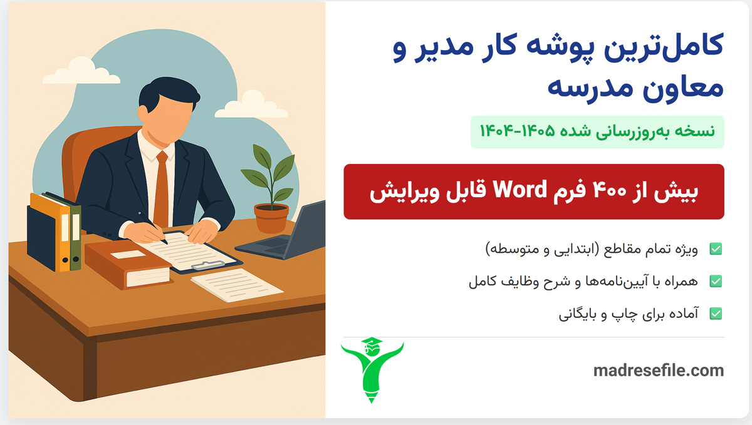

شامل برنامه کامل، انواع برنامه سالانه و تقویم اجرایی در طول سال میباشد.
وقت شما ارزشمند است! پکیج کامل و آماده ما را دریافت کرده و یک مستندسازی حرفه‌ای داشته باشید.

https://B2n.ir/eq5433یا از طریق ادرس لینک مقابل وارد شوید

مشاهده جزئیات محصول
ر
خرید و دانلود

جدید ترین فایل های رایگان،نکات مدیریتی و تخفیف های ویژه را در کانال های تلگرام و ایتای "مدرسه فایل " از دست ندهید

برای عضویت کانال تلگرام کلیک کنید یا عبارت @madresefilecomرا سرچ کنید
برای عضویت کانال ایتا کلیک کنید یا عبارت @madresefile را سرچ کنید

